– |  | Matemática
 |  | 5.º Ano

Questão-aula 2 |  |  |  | 3.º período
Data: ___ / 05 / 2020 |  |  | 2 páginas
Nome: |  | Ano/Turma: 5.º |  |  | N.º
Triângulos. Ângulos internos e externos de um triângulo

Responde às questões que te são apresentadas, assinalando a resposta correta na tabela.

- Um triângulo tem um ângulo interno agudo e outro obtuso.
O terceiro ângulo do triângulo é necessariamente:

$$\left(A\right) reto$$ | $$\left(B\right) obtuso$$ | $$\left(C\right) agudo$$ | $$\left(D\right) raso$$

- Sabe-se que num triângulo $[ABC]$, a amplitude do ângulo interno $A$ é ${105}^{0}$.
Indica a opção que pode corresponder às amplitudes dos outros dois ângulos internos do triângulo $[ABC]$.

$$\left(A\right) \hat{B}={90}^{0}; \hat{C}={15}^{0}$$ |  |  | $$\left(B\right) \hat{B}={40}^{0}; \hat{C}={35}^{0}$$
 | $$\left(C\right) \hat{B}={45}^{0}; \hat{C}={25}^{0}$$ | $$\left(D\right) \hat{B}={65}^{0}; \hat{C}={15}^{0}$$

- Indica a opção que corresponde à classificação do triângulo $[ABC]$ quanto ao comprimento dos seus lados.
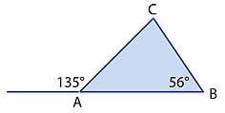

 | $$\left(A\right) Triângulo acutângulo$$ | $$\left(B\right) Triângulo isósceles$$
$$\left(C\right) Triângulo obtusângulo$$ |  |  | $$\left(D\right) Triângulo escaleno$$

- Considera o triângulo $[ABC]$ e os ângulos $a$, $b$ e $c$, representados na figura.
Indica a opção que representa a amplitude do ângulo $b$.
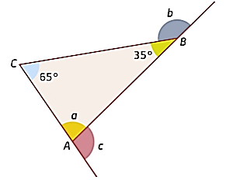
$$\left(A\right) {180}^{0}- {35}^{0}$$ | $$\left(B\right) {65}^{0}-\hat{a}$$ | $$\left(C\right) {180}^{0}+ {35}^{0}$$ | $$\left(D\right) {65}^{0}+{35}^{0}$$

Tabela de respostas
Questão | 1. | 2. | 3. | 4.
Opção

Nota:
      - Grava a tua resposta à questão-aula2, num ficheiro com a tua turma e nome, adaptando do seguinte exemplo:
5A_JoaoSilva_qa2 (NÃO uses acentos nem espaços em branco)

- Envia por e-mail a tua questão-aula1 para a tua professora.
Para as turmas 5A, 5B, 5G, 5H:  cm.aprendermais@gmail.com | Para as turmas 5C, 5D, 5E, 5F:  fr.aprendermais@gmail.com

